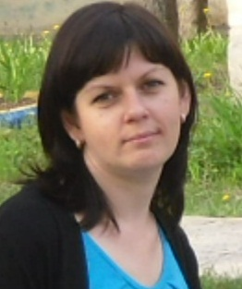**Абрамова Наталья Александровна**,  
воспитатель структурного подразделения  
(детский сад) ГБОУ СОШ п.г.т. Балашейка  
Образование: среднее профессиональное,  
2003 г. ГОУ СПО – Губернский колледж  
г. Сызрани.  
 **Квалификация**: воспитатель детей дошкольного возраста.  
 **Педагогический стаж**: 1,5 года, в дошкольном образовании: 1,5 года.

**Мои награды**: сертификат за прохождение полного курса семинара по теме: « Реализация системно – деятельностного подхода в дошкольном образовании в контексте внедрения ФГОС» (на примере курса математического развития дошкольников « Игралочка » авторов Л.Г. Петерсон, Е. Е. Кочемасовой ), ( 36 часов );

II место в районном конкурсе детских плакатов «Береги меня, водитель!» в номинации «Педагогические работники», 2013г.

III место в областном конкурсе детского рисунка «Мое любимое животное» в номинации «Граттаж», 2013 г.

II место в международном пластилиновом конкурсе «Уши, ноги, хвосты». 2013 г.

II место в районом конкурсе методических разработок, посвященного Году культуры в номинации «Педагогические работники детских садов» (подноминация «Сценарий праздника») 2014 г.

II место в районом конкурсе по ПДД « Безопасная дорога глазами детей»; 2014 г.